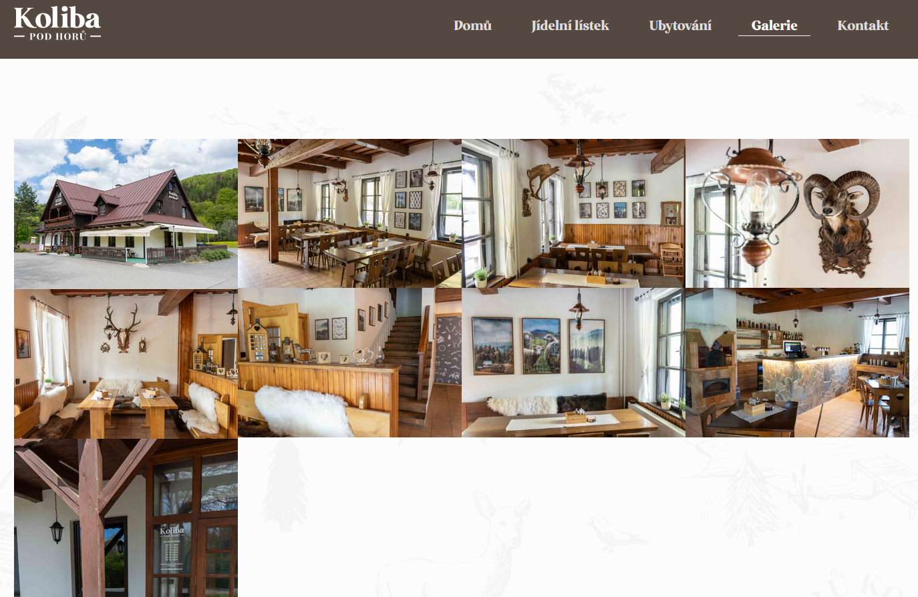

Koliba pod Horů
Dolní Bečva
Hledá kuchaře na krátký, dlouhý týden. Zajímavý výdělek.

Informace u majitele: Tomáš Vojkůvka 605 198 486
E-mail:
info@kolibapodhoru.cz

